**TRƯỜNG ĐẠI HỌC THỦ DẦU MỘT**

**VIỆN KỸ THUẬT – CÔNG NGHỆ**



**BÁO CÁO**

**TIỂU LUẬN MÔN HỌC**

**TRÍ TUỆ NHÂN TẠO**

**TÊN ĐỀ TÀI:**

**TÌM HIỂU BÀI TOÁN 15 Ô SỐ**

Nhóm thực hiện: Nhóm 9

Nguyễn Nhật Hào MÃ SỐ SV: 2224802010767 LỚP: D22CNTT01

Võ Hoàng Phúc MÃ SỐ SV: 2224802010717 LỚP: D22CNTT01

Giảng viên: ThS. Vũ Văn Nam

Học kỳ II năm học 2024-2025

***Bình Dương, 03/2025***

**MỤC LỤC**

**LỜI MỞ ĐẦU 3**

**CHƯƠNG 1: TỔNG QUAN VỀ TRÍ TUỆ NHÂN TẠO 4**

**1.1 Khái niệm về trí tuệ nhân tạo (AI) 4**

**1.2 Lịch sử phát triển của trí tuệ nhân tạo 4**

**1.3 Vai trò và ứng dụng AI trong thực tế 5**

**CHƯƠNG 2 : CÁC THÀNH TỰU NỔI BẬT TRONG NHỮNG NĂM GẦN ĐÂY CỦA AI VÀ XU HƯỚNG TRONG TƯƠNG LAI GẦN 7**

**2.1 Các thành tựu nổi bật trong những năm gần đây của AI 7**

**2.2 Xu hướng trong tương lai gần của AI 9**

**2.3 Tác động của AI đối với sự phát triển Kinh tế - Xã hội 10**

**CHƯƠNG 3 : BÀI TOÁN CỤ THỂ - BÀI TOÁN 15 Ô SỐ 12**

**3.1 Lịch sử bài toán 15 ô số 12**

**3.1.1 Nguồn gốc bài toán 12**

**3.1.2 Quá trình phát triển của bài toán 15 ô số 13**

**3.1.3 Ứng dụng của bài toán 15 ô số 14**

**3.2 Tìm hiểu những giải pháp đã có 16**

**3.2.1 Giải pháp thủ công 16**

**3.2.2 Giải pháp dùng công thức toán học 16**

**3.2.3 Giải pháp thuật toán tìm kiếm 18**

**3.3 Phân tích bài toán 15 ô số 19**

**3.3.1 Mô tả bài toán 19**

**3.3.2 Không gian trạng thái của bài toán 20**

**3.3.3 Độ phức tạp của bài toán 22**

**3.4 Phân tích giải thuật – Giải thuật A* 22**

**3.4.1 Giải thuật A* 22**

**3.4.2 Mô hình hóa bài toán 15 ô số 22**

**3.4.3 Hàm đánh giá f(n) 22**

**3.4.4 Quy trình hoạt động của A* cho bài toán 15 ô số 23**

**3.4.5 Ví dụ minh họa 24**

**3.4.6 Đánh giá thuật toán 25**

**3.5 Cài đặt thuật toán 26**

**3.5.1 Ngôn ngữ lập trình 26**

**3.5.2 Mô tả chương trình 26**

**3.5.3 Code cài đặt 27**

**3.6 Kết quả 29**

**KẾT LUẬN 31**

**TÀI LIỆU THAM KHẢO 32**

**MỤC LỤC HÌNH ẢNH**

**Hình 1: Bài toán 15 ô số 14**

**Hình 2: Trạng thái ban đầu 19**

**Hình 3 : So sánh giải thuật 21**

**Hình 4 : Trạng thái mục tiêu 22**

**Hình 5 : Biểu diễn trạng thái 23**

**Hình 6 : Công thức 25**

**Hình 7 : Trạng thái ban đầu 26**

**Hình 8 : Trạng thái đích 26**

**Hình 9 : Sau một bước di chuyển 27**

**Hình 10 : Code cài đặt thuật toán 1 28**

**Hình 11 : Code cài đặt thuật toán 2 29**

**Hình 12: Code cài đặt thuật toán 3 29**

**Hình 13: Code cài đặt thuật toán 4 30**

**Hình 14 : Ví dụ trạng thái ban đầu 30**

**Hình 15 : Kết quả 31**

# **LỜI MỞ ĐẦU**

Trong thời đại công nghệ số phát triển mạnh mẽ, trí tuệ nhân tạo (AI) đang trở thành một trong những lĩnh vực khoa học công nghệ mũi nhọn, mang lại nhiều đột phá trong hầu hết các lĩnh vực của đời sống xã hội. Từ các ứng dụng thông minh trong thương mại điện tử, y tế, tài chính, giao thông cho đến nghiên cứu khoa học, AI đã và đang khẳng định vai trò quan trọng trong cuộc cách mạng công nghiệp 4.0.

Một trong những ứng dụng tiêu biểu và thú vị của AI là khả năng giải quyết các bài toán tối ưu hóa và bài toán tìm đường đi. Trong đó, bài toán 15 ô số (15 Puzzle) là bài toán kinh điển, vừa mang tính giải trí cao, vừa có ý nghĩa thực tiễn trong nghiên cứu trí tuệ nhân tạo và thuật toán tìm kiếm. Thông qua bài toán này, chúng ta có thể áp dụng nhiều thuật toán tìm kiếm hiệu quả như thuật toán A*, thuật toán BFS, thuật toán DFS, v.v., để tìm ra lời giải tối ưu nhất.

Xuất phát từ niềm đam mê với các bài toán trí tuệ, đồng thời mong muốn tìm hiểu sâu hơn về khả năng ứng dụng AI vào thực tế, nhóm chúng em đã chọn đề tài “Bài toán 15 ô số và ứng dụng trí tuệ nhân tạo” làm nội dung nghiên cứu cho bài tiểu luận này. Thông qua tiểu luận, nhóm mong muốn làm rõ các khái niệm cơ bản về trí tuệ nhân tạo, giới thiệu chi tiết về bài toán 15 ô số, cũng như trình bày quá trình cài đặt và kết quả thực nghiệm khi áp dụng thuật toán giải bài toán này.

Do kiến thức còn hạn chế và kinh nghiệm thực tế chưa nhiều, tiểu luận chắc chắn không thể tránh khỏi những thiếu sót. Nhóm rất mong nhận được sự góp ý, đánh giá từ thầy cô để nhóm có thể hoàn thiện hơn.

Xin chân thành cảm ơn!

Nhóm sinh viên thực hiện

Nhóm 9

# **CHƯƠNG 1: TỔNG QUAN VỀ TRÍ TUỆ NHÂN TẠO**

## **1.1 Khái niệm về trí tuệ nhân tạo (AI)**

Trí Tuệ Nhân Tạo - AI (Artificial Intelligence) hoặc trí thông minh nhân tạo là công nghệ mô phòng các quá trình suy nghĩ và học tập của con người cho máy móc, đặc biệt là hệ thống máy tính. Trí tuệ nhân tạo này do con người lập trình ra với mục đích tự động hóa các hành vi thông minh như con người, từ đó cắt giảm bớt nhân công là con người và có tính chuẩn xác cao hơn. Sự khác biệt của trí tuệ nhân tạo so với các lập trình logic trước kia chính là khả năng suy nghĩ độc lập của chúng, thay vì việc mọi thứ được lập trình sẵn và cỗ máy đó sẽ thực hiện các thao tác theo logic được con người đặt ra, AI - Trí Tuệ Nhân Tạo sẽ tự xem xét tình huống và đưa ra phương án tối ưu nhất, qua đó tiết kiệm chi phí cũng như vận hành cho công việc hiệu quả hơn. Ngoài ra khả năng tự tính toán đó sẽ khiến AI đưa ra những ý kiến mới, giúp con người thêm nhiều ý tưởng hơn trong phát triển. AI rất hữu ích trong phân tích dự đoán. Tùy thuộc vào dữ liệu thu được trong quá khứ, phân tích dự đoán cho phép dự đoán tương lai có học thức

## **1.2 Lịch sử phát triển của trí tuệ nhân tạo**

Trí tuệ nhân tạo (AI) không phải là khái niệm mới xuất hiện trong những năm gần đây, mà thực chất đã manh nha từ những thập niên đầu thế kỷ 20. Năm 1943, hai nhà khoa học Warren McCulloch và Walter Pitts đã giới thiệu mô hình toán học đầu tiên mô phỏng hoạt động thần kinh của con người, đặt nền móng cho sự ra đời của ngành AI. Đến năm 1950, Alan Turing, cha đẻ của khoa học máy tính, đã xuất bản bài báo “Computing Machinery and Intelligence”, trong đó ông đặt ra câu hỏi nổi tiếng: "Liệu máy móc có thể suy nghĩ?" và đề xuất bài kiểm tra Turing – một thước đo sơ khai cho trí thông minh nhân tạo.

Thập niên 1950-1970 đánh dấu giai đoạn AI phát triển mạnh mẽ với sự ra đời của các ngôn ngữ lập trình trí tuệ nhân tạo đầu tiên như LISP và Prolog. Cơ quan DARPA của Mỹ đã tài trợ hàng loạt dự án nghiên cứu AI, nổi bật là hệ thống nhận dạng giọng nói và lập bản đồ đường phố tự động. Tuy nhiên, hạn chế về tài nguyên tính toán và dữ liệu khiến AI rơi vào "mùa đông trí tuệ nhân tạo" trong những năm 1970-1980, khi niềm tin vào khả năng thực tế của công nghệ này giảm sút.

Bước sang thập niên 1990, AI dần tìm lại ánh hào quang nhờ sự phát triển của các thuật toán học máy (Machine Learning) và sự kiện lịch sử năm 1997, khi máy tính Deep Blue của IBM đánh bại đại kiện tướng cờ vua Garry Kasparov. Đây được xem là cột mốc chứng minh năng lực vượt trội của máy móc trong các bài toán phức tạp. Những năm 2000 trở đi, với sự bùng nổ của dữ liệu lớn (Big Data), điện toán đám mây (Cloud Computing) và mạng nơ-ron sâu (Deep Learning), trí tuệ nhân tạo bước vào kỷ nguyên hoàng kim mới. Trợ lý ảo, xe tự lái, nhận diện khuôn mặt, dịch máy hay chatbot đều trở thành những ứng dụng quen thuộc trong đời sống hàng ngày.

Đến nay, AI không chỉ là công nghệ, mà còn trở thành chiến lược trọng tâm của nhiều quốc gia. Từ những dự án nghiên cứu sơ khai cho đến hệ sinh thái AI hiện đại, lịch sử phát triển của trí tuệ nhân tạo chính là câu chuyện về sự bền bỉ, sáng tạo không ngừng của con người trong hành trình khám phá và tái tạo trí tuệ. Tuy nhiên, cùng với sự phát triển ấy là những thách thức về đạo đức, tính minh bạch và kiểm soát, đòi hỏi xã hội phải có cách tiếp cận cẩn trọng để AI thực sự phục vụ con người một cách nhân văn và bền vững.

## **1.3 Vai trò và ứng dụng AI trong thực tế**

Trí tuệ nhân tạo (AI) ngày nay đã và đang đóng vai trò vô cùng quan trọng trong hầu hết các lĩnh vực của đời sống xã hội. Với khả năng xử lý dữ liệu nhanh chóng, học hỏi từ kinh nghiệm và đưa ra quyết định chính xác, AI không chỉ hỗ trợ con người thực hiện các công việc phức tạp mà còn đảm nhiệm tốt những công việc mang tính lặp đi lặp lại với chi phí thấp và hiệu quả cao. Những thuật toán AI hiện đại có thể thực hiện nhiều nhiệm vụ tốt hơn con người, đem lại độ chính xác cao, tiết kiệm thời gian và giảm thiểu tỷ lệ sai sót. Điều này giúp các doanh nghiệp và tổ chức tối ưu quy trình vận hành, cá nhân hóa trải nghiệm người dùng và tạo ra những đột phá trong công nghệ.

**Vai trò và ứng dụng của trí tuệ nhân tạo trong y tế**

- AI được ứng dụng rộng rãi trong lĩnh vực y tế, đặc biệt là hỗ trợ chẩn đoán bệnh, phát hiện sớm ung thư và các bệnh lý nguy hiểm thông qua phân tích hình ảnh y khoa.

- Các hệ thống AI có khả năng phân tích dữ liệu bệnh án, đưa ra phác đồ điều trị cá nhân hóa cho từng bệnh nhân, giúp nâng cao chất lượng chăm sóc sức khỏe.

- Ngoài ra, AI còn được tích hợp trong thiết bị bay không người lái (drone) phục vụ các nhiệm vụ cứu hộ khẩn cấp. Những thiết bị này có tốc độ di chuyển nhanh hơn xe cứu thương truyền thống và dễ dàng tiếp cận những khu vực hiểm trở, khó khăn.

**Vai trò và ứng dụng của trí tuệ nhân tạo trong kinh doanh và marketing**

- Trong lĩnh vực kinh doanh, AI giúp các doanh nghiệp tối ưu hóa trải nghiệm khách hàng thông qua việc phân tích hành vi người dùng, dự đoán nhu cầu và đưa ra những gợi ý phù hợp cho từng khách hàng.

- Hệ thống chăm sóc khách hàng tự động (Chatbot) sử dụng AI có khả năng trả lời các câu hỏi phổ biến, tư vấn sản phẩm và hỗ trợ khách hàng 24/7.

- Trong marketing, AI cách mạng hóa cách tiếp cận khách hàng mục tiêu bằng các chiến dịch quảng cáo cá nhân hóa, hiển thị đúng thông điệp đến đúng đối tượng vào đúng thời điểm. AI có thể phân tích nhân khẩu học, sở thích, thói quen và hành vi của người dùng để tối ưu hiệu quả quảng cáo.

**Vai trò và ứng dụng của trí tuệ nhân tạo trong giáo dục**

- AI hỗ trợ tự động hóa các hoạt động chấm điểm, đánh giá bài tập, tiết kiệm thời gian và giảm tải công việc cho giáo viên.

- Các phần mềm giáo dục ứng dụng AI ngày càng phổ biến, giúp cá nhân hóa quá trình học tập theo trình độ và năng lực của từng học sinh.

- AI còn có thể phân tích dữ liệu học tập, phát hiện ra những điểm yếu trong chương trình giảng dạy, từ đó đưa ra khuyến nghị cải tiến cho giáo viên.

- Một số hệ thống AI có thể theo dõi tiến độ học tập của từng học sinh, phát hiện dấu hiệu sa sút hoặc chậm tiến bộ để kịp thời thông báo cho giáo viên và phụ huynh.

- Ngoài ra, AI còn giúp sinh viên định hướng nghề nghiệp bằng việc phân tích năng lực cá nhân và gợi ý các khóa học phù hợp, giúp các bạn trẻ lựa chọn lộ trình học tập hiệu quả.

**Vai trò và ứng dụng của trí tuệ nhân tạo trong giao thông**

- Trong giao thông vận tải, AI hỗ trợ phân tích lưu lượng, dự báo tắc đường, tối ưu hóa tuyến đường di chuyển.

- Các hệ thống xe tự lái sử dụng AI để nhận diện vật cản, điều chỉnh tốc độ và đảm bảo an toàn giao thông.

- AI còn được ứng dụng trong quản lý bến cảng, sân bay, tự động nhận dạng biển số xe, kiểm soát an ninh, giúp nâng cao hiệu suất vận hành.

**Vai trò và ứng dụng của trí tuệ nhân tạo trong sản xuất công nghiệp**

- Trong công nghiệp, AI giúp tự động hóa dây chuyền sản xuất, tối ưu hóa quy trình kiểm tra chất lượng sản phẩm.

- AI có thể phân tích dữ liệu cảm biến từ các máy móc, dự đoán lỗi kỹ thuật, giúp bảo trì kịp thời và giảm thiểu nguy cơ ngừng hoạt động của hệ thống.

- Robot công nghiệp thông minh sử dụng AI đang dần thay thế con người trong các công việc nặng nhọc, nguy hiểm và đòi hỏi độ chính xác cao.

**Vai trò và ứng dụng của trí tuệ nhân tạo trong đời sống hàng ngày**

- AI hiện diện trong các trợ lý ảo thông minh như Siri, Google Assistant, Alexa, giúp con người tìm kiếm thông tin, điều khiển thiết bị và quản lý công việc cá nhân.

- Trong thương mại điện tử, AI giúp đề xuất sản phẩm phù hợp dựa trên lịch sử mua sắm và sở thích cá nhân của người dùng.

- AI còn được tích hợp vào các thiết bị nhà thông minh, hỗ trợ giám sát an ninh, điều chỉnh ánh sáng, nhiệt độ tự động theo nhu cầu và thói quen sinh hoạt của chủ nhà.

# **CHƯƠNG 2 : CÁC THÀNH TỰU NỔI BẬT TRONG NHỮNG NĂM GẦN ĐÂY CỦA AI VÀ XU HƯỚNG TRONG TƯƠNG LAI GẦN**

## **2.1 Các thành tựu nổi bật trong những năm gần đây của AI**

Trong giai đoạn từ năm 2020 đến nay, trí tuệ nhân tạo (AI) đã đạt được những bước tiến vượt bậc, trở thành công nghệ cốt lõi của cuộc Cách mạng Công nghiệp 4.0. AI không chỉ hiện diện trong các phòng thí nghiệm mà đã len lỏi vào mọi mặt của đời sống xã hội, từ kinh tế, y tế, giáo dục, giao thông cho đến nghệ thuật và giải trí. Dưới đây là những thành tựu tiêu biểu:

**AI tạo sinh (Generative AI) – Cuộc cách mạng nội dung số**

- Công nghệ AI như ChatGPT, DALL-E và Stable Diffusion có khả năng tạo văn bản, hình ảnh và âm thanh với độ chính xác và sáng tạo cao. Ngoài các công nghệ trên thì hiện nay còn có rất nhiều công cụ AI khác như: Gemini, Poe AI, Codex, Jasper Art,… Các phiên bản AI mới nhất có thể hiểu được ngữ cảnh tốt hơn, tạo được nhiều nội dung phong phú hơn và mang tính cá nhân hóa cao hơn so với các thế hệ AI trước đó.

- Các công cụ như DALL·E và MidJourney còn đưa AI vào lĩnh vực thiết kế đồ họa và nghệ thuật sáng tạo, tạo ra những tác phẩm nghệ thuật đầy ấn tượng.

**AI trong y tế và chăm sóc sức khỏe – Công cụ hỗ trợ bác sĩ**

- Lĩnh vực sức khỏe, y tế luôn là lĩnh vực rất được quan tâm cả trong lịch sử cho đến ngày nay, vì vậy AI đang ngày càng được ứng dụng dần vào trong lĩnh vực này, tiêu biểu gần đây có AI hỗ trợ phát hiện ung thư sớm, thiết kế thuốc mới và cá nhân hóa phác đồ điều trị dựa trên hồ sơ bệnh án. Các hệ thống như AlphaFold của DeepMind đã giúp dự đoán cấu trúc protein, đẩy nhanh tiến trình nghiên cứu y sinh học.

- Hệ thống AI kết hợp Big Data cũng giúp dự báo dịch bệnh, theo dõi diễn biến lây nhiễm theo thời gian thực, giúp chính phủ và ngành y tế đưa ra biện pháp phòng chống kịp thời.

**AI trong giao thông và xe tự lái – Hướng đến giao thông thông minh**

- Tesla, Waymo, Baidu đã phát triển thành công hệ thống xe tự lái cấp độ cao, trong đó AI đảm nhiệm phân tích hình ảnh, nhận diện chướng ngại vật, biển báo giao thông, phân tích hành vi người đi đường để ra quyết định điều khiển xe.

- Kết hợp cùng IoT và dữ liệu lớn, hệ sinh thái giao thông thông minh đang dần hình thành tại các đô thị lớn.

- Tại một số quốc gia như Mỹ và Trung Quốc, xe tự hành đã được thử nghiệm thực tế trên quy mô lớn.

**AI trong tài chính – ngân hàng – Lá chắn công nghệ**

- AI hỗ trợ phân tích hành vi giao dịch và phát hiện giao dịch gian lận (Fraud Detection) nhanh chóng. Trong lĩnh vực chứng khoán và đầu tư, AI đóng vai trò nhà phân tích thị trường thông minh, xử lý dữ liệu quá khứ và dự báo xu hướng, gợi ý chiến lược đầu tư cho nhà đầu tư. AI cũng ứng dụng trong đánh giá rủi ro tín dụng và cá nhân hóa dịch vụ tài chính.

**AI trong giáo dục – Cá nhân hóa việc học**

- AI giúp xây dựng các nền tảng học tập thông minh, cá nhân hóa nội dung theo năng lực, sở thích, tốc độ học tập của từng học viên. Công nghệ AI còn hỗ trợ giáo viên chấm bài tự động, phân tích điểm số, đánh giá năng lực để đề xuất lộ trình cải thiện. Trong giáo dục trực tuyến, AI giúp tự động hóa dịch thuật, tạo phụ đề, hỗ trợ học sinh khuyết tật.

**AI trong nghệ thuật và giải trí – Công cụ sáng tạo vô tận**

- AI không chỉ là công cụ kỹ thuật, mà đang trực tiếp tham gia vào sáng tạo nghệ thuật: sáng tác nhạc, vẽ tranh, dựng phim, sáng tạo nội dung quảng cáo.

- Những dự án như AI Music by Sony, Google Magenta cho thấy AI có khả năng đồng sáng tác nhạc với con người.

- Các nền tảng giải trí như TikTok, YouTube cũng ứng dụng AI để đề xuất nội dung, cá nhân hóa trải nghiệm người dùng.

**Trí tuệ nhân tạo trong sáng tạo nội dung**

- Bên cạnh các AI kinh điển dùng để soạn thảo văn bản, hỏi đáp và tra cứu thông tin thì hiện nay nhiều AI có các chức năng khác đang được phổ cập rộng rãi như AI được sử dụng trong các lĩnh vực cần sự sáng tạo như: sản xuất nhạc, phim, viết báo, tạo hình ảnh, video hay thậm chí là cả về lĩnh vực lập trình. Các công cụ như GitHub Copilot giúp lập trình viên viết mã hiệu quả hơn.

**Deepfake và nhận diện khuôn mặt**

- Bên cạnh các AI sử dụng để giúp con người trong việc tra cứu thông tin trên internet hay các AI giúp chúng ta trong lĩnh vực cần sự sáng tạo thì còn có một số AI chúng ta thường thấy trên các phim khoa học viễn tưởng đang được sử dụng trong đời sống ngày nay như các AI giúp nhận diện khuôn mặt, vân tay, mống mắt,… Công nghệ AI còn có thể tạo ra hình ảnh và video giả mạo cực kỳ chân thực, đồng thời giúp tăng cường an ninh thông qua nhận diện khuôn mặt.

**Tự động hóa trong sản xuất**

- Sự kết hợp của AI và robot công nghiệp như của Boston Dynamics hay Fanuc đang giúp tự động hóa nhiều khâu trong dây chuyền sản xuất, không cần đến con người thao tác vẫn có thể vận hành trơn tru, từ đó giúp giảm chi phí về nhân công và nâng cao hiệu suất sản xuất.

**Tối ưu hóa chuỗi cung ứng**

- AI hỗ trợ quản lý kho hàng, dự đoán nhu cầu và cải thiện hiệu suất logistics. Các ứng dụng mua hàng trực tuyến nổi tiếng toàn cầu như Amazon và Alibaba đã áp dụng công nghệ AI này vào hệ thống kho hàng tự động của họ, từ đó giúp tăng tốc độ xử lý các đơn hàng và giảm chi phí vận hành.

## **2.2 Xu hướng trong tương lai gần của AI**

Trên nền tảng những thành tựu vượt bậc trong giai đoạn 2020-2025, trí tuệ nhân tạo (AI) tiếp tục được dự báo sẽ bùng nổ mạnh mẽ trong giai đoạn 2025-2030. Những xu hướng chính có thể định hình tương lai của AI không chỉ tập trung vào khả năng xử lý dữ liệu hay tự động hóa, mà còn mở rộng sang các lĩnh vực mới, đi kèm với các yêu cầu về tính minh bạch, đạo đức và phát triển bền vững.

Từ nay đến năm 2030, trí tuệ nhân tạo (AI) được dự báo sẽ phát triển theo hướng tích hợp sâu rộng với các công nghệ tiên phong khác như Internet vạn vật (IoT), chuỗi khối (Blockchain), dữ liệu lớn (Big Data), thực tế ảo (VR) và thực tế tăng cường (AR), tạo ra các hệ sinh thái thông minh phục vụ đồng bộ nhiều lĩnh vực từ quản lý đô thị, chăm sóc sức khỏe, giáo dục, sản xuất công nghiệp cho đến thương mại và giải trí. Tại các đô thị thông minh, AI sẽ đóng vai trò trung tâm, phân tích lượng dữ liệu khổng lồ thu thập từ cảm biến môi trường, camera giao thông, thiết bị đo chất lượng không khí hay hồ sơ y tế điện tử của cư dân để đưa ra quyết định tối ưu, giúp chính quyền kịp thời xử lý các vấn đề về kẹt xe, ô nhiễm hay phòng dịch. Thành phố Singapore hiện đã triển khai mô hình "Digital Twin" - bản sao số hóa của thành phố thật, trong đó AI liên tục phân tích dữ liệu từ mọi nguồn để dự đoán sự cố và đề xuất giải pháp. Đây chính là hình mẫu rõ nét cho xu hướng AI kết hợp đa công nghệ trong tương lai gần.

Song song với phát triển công nghệ, yếu tố đạo đức và minh bạch của AI ngày càng được coi trọng. Việc các mô hình AI vô tình phản ánh định kiến giới, sắc tộc hoặc tầng lớp đã gây ra nhiều tranh cãi, buộc các tổ chức như Liên Hợp Quốc, Liên minh châu Âu (EU) hay các công ty công nghệ lớn như Google, Microsoft phải ban hành bộ nguyên tắc phát triển AI có đạo đức (Ethical AI). Đặc biệt, các quy định về quyền riêng tư dữ liệu ngày càng chặt chẽ, yêu cầu AI phải giải thích được cách ra quyết định thay vì hoạt động như một “hộp đen” bí ẩn. Đơn cử, EU với Đạo luật AI (EU AI Act) đã tiên phong xây dựng khung pháp lý toàn diện, quy định rõ trách nhiệm của các bên tham gia phát triển và ứng dụng AI.

Bên cạnh đó, AI tạo sinh (Generative AI) – lĩnh vực gây tiếng vang lớn trong thời gian qua – sẽ tiếp tục bùng nổ, đặc biệt trong các ngành công nghiệp sáng tạo. Những công cụ như ChatGPT, MidJourney hay DALL·E không chỉ hỗ trợ con người viết bài, làm thơ, sáng tác nhạc hay vẽ tranh mà còn tham gia trực tiếp vào quy trình sản xuất nội dung quảng cáo, xây dựng kịch bản phim hay cá nhân hóa trải nghiệm khách hàng. Netflix, Disney hay nhiều nền tảng giải trí lớn đang ứng dụng AI để phân tích thị hiếu người xem, gợi ý nội dung phù hợp và thậm chí tạo ra các kịch bản phim dựa trên xu hướng đang nổi. Tuy nhiên, mặt trái là hiện tượng deepfake – nội dung giả mạo bằng AI – đang trở thành vấn đề nhức nhối, buộc các nền tảng như YouTube, Facebook hay TikTok phải liên tục nâng cấp công cụ phát hiện và kiểm duyệt.

Một xu hướng nổi bật khác là phát triển AI xanh (Green AI), nhằm giải quyết bài toán môi trường khi huấn luyện các mô hình AI khổng lồ tiêu tốn lượng điện khổng lồ, gây ra lượng khí thải carbon đáng kể. Nghiên cứu của Đại học Massachusetts cho thấy, quá trình huấn luyện một mô hình ngôn ngữ lớn có thể thải ra lượng CO2 tương đương với 5 chiếc xe hơi chạy trong suốt vòng đời. Do đó, các hãng công nghệ đang tìm cách tối ưu thuật toán, giảm kích thước mô hình mà vẫn đảm bảo độ chính xác, đồng thời chuyển dần sang sử dụng năng lượng tái tạo trong các trung tâm dữ liệu AI.

Đặc biệt, tham vọng lớn nhất trong thập kỷ tới chính là chinh phục đỉnh cao trí tuệ nhân tạo tổng quát (AGI – Artificial General Intelligence), một dạng AI có khả năng tư duy linh hoạt, học hỏi và giải quyết vấn đề như con người thực thụ. Nếu AI hiện tại chỉ giỏi từng nhiệm vụ cụ thể (như nhận diện hình ảnh hay xử lý ngôn ngữ), thì AGI có thể làm mọi thứ, từ sáng tạo nghệ thuật, nghiên cứu khoa học đến tranh luận triết học. Các phòng thí nghiệm hàng đầu như DeepMind (Google), OpenAI hay Meta đang dồn lực đầu tư để theo đuổi mục tiêu này, dù AGI vẫn còn là bài toán cực khó cả về công nghệ, đạo đức lẫn kiểm soát an toàn.

Tóm lại, giai đoạn 2025-2030 sẽ chứng kiến sự trưởng thành toàn diện của AI – từ công nghệ cốt lõi, ứng dụng thực tiễn cho đến khung pháp lý và chuẩn mực đạo đức. AI không còn đơn thuần là công cụ hỗ trợ, mà sẽ trở thành “cộng sự số” đồng hành cùng con người trong mọi lĩnh vực của đời sống và sản xuất, giúp chúng ta không chỉ làm việc hiệu quả hơn, mà còn từng bước kiến tạo một xã hội thông minh, bền vững và nhân văn hơn.

## **2.3 Tác động của AI đối với sự phát triển Kinh tế - Xã hội**

Trí tuệ nhân tạo không chỉ là công nghệ tiên tiến mà còn là yếu tố cốt lõi thúc đẩy tăng trưởng kinh tế và thay đổi sâu sắc đời sống xã hội. Về kinh tế, AI góp phần tự động hóa sản xuất, tối ưu hóa chuỗi cung ứng và nâng cao năng suất lao động. Các doanh nghiệp ứng dụng AI trong quản trị, marketing, bán hàng đều ghi nhận sự tăng trưởng vượt bậc về hiệu quả kinh doanh.

AI cũng tạo ra nhiều cơ hội việc làm mới, đặc biệt trong các lĩnh vực khoa học dữ liệu, kỹ thuật AI, phân tích dữ liệu, lập trình AI... Tuy nhiên, đi kèm với cơ hội, AI cũng đặt ra thách thức lớn về nguy cơ thay thế lao động phổ thông và yêu cầu người lao động phải liên tục nâng cao kỹ năng để thích nghi với môi trường làm việc số hóa.

Về mặt xã hội, AI góp phần cải thiện chất lượng cuộc sống khi ứng dụng rộng rãi trong y tế thông minh, giáo dục cá nhân hóa, dịch vụ công trực tuyến và giao thông thông minh. Con người được chăm sóc sức khỏe tốt hơn, học tập dễ dàng hơn và tiếp cận các dịch vụ tiện ích nhanh chóng hơn.

Tuy nhiên, AI cũng đặt ra nhiều vấn đề về đạo đức và pháp lý. Các thuật toán AI đôi khi mang thiên kiến (bias) từ dữ liệu đầu vào, dẫn đến các quyết định thiếu công bằng. Việc sử dụng AI trong giám sát, nhận diện khuôn mặt cũng dấy lên lo ngại về xâm phạm quyền riêng tư. Đặc biệt, sự phát triển của công nghệ Deepfake, tạo ra những nội dung giả mạo tinh vi, đặt ra bài toán lớn về kiểm duyệt và bảo vệ thông tin chính thống.

Tại Việt Nam, nhận thức rõ vai trò và tác động của AI, Chính phủ đã ban hành Chiến lược Quốc gia về nghiên cứu, phát triển và ứng dụng AI đến năm 2030, với mục tiêu đưa Việt Nam trở thành trung tâm AI hàng đầu trong khu vực ASEAN. Đây vừa là cơ hội, vừa là thách thức đòi hỏi sự nỗ lực đồng bộ từ Chính phủ, doanh nghiệp và các cơ sở nghiên cứu - đào tạo để AI thực sự trở thành động lực phát triển kinh tế - xã hội của đất nước trong tương lai.

# **CHƯƠNG 3 : BÀI TOÁN CỤ THỂ - BÀI TOÁN 15 Ô SỐ**

## **3.1 Lịch sử bài toán 15 ô số**

### **3.1.1 Nguồn gốc bài toán**

Bài toán 15 ô số (15-puzzle) là một trò chơi sắp xếp trên bảng vuông 4x4, gồm 15 ô số và một ô trống. Người chơi cần trượt các ô số để đưa chúng về vị trí đúng theo thứ tự tăng dần.

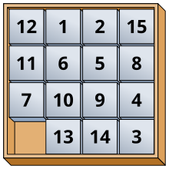

Hình 1: Bài toán 15 ô số

Mặc dù trò chơi trở nên nổi tiếng vào cuối thế kỷ 19, nhưng nguồn gốc chính xác của nó vẫn chưa rõ ràng. Một số tài liệu cho rằng trò chơi có thể đã được phát minh vào đầu thế kỷ 19 như một bài toán toán học hoặc bài tập logic.

Câu đố này được "phát minh" bởi Noyes Palmer Chapman, một bưu tá ở Canastota, New York, người được cho là đã cho bạn bè thấy, từ sớm nhất là vào năm 1874, một câu đố tiền thân bao gồm 16 khối số được xếp thành hàng bốn, mỗi hàng tổng cộng là 34 (xem hình vuông ma thuật). Các bản sao của câu đố 15 được cải tiến đã đến Syracuse, New York, qua con đường của con trai Chapman, Frank, và từ đó, qua nhiều mối liên hệ khác nhau, đến Watch Hill, Rhode Island, và cuối cùng là Hartford, Connecticut, nơi mà sinh viên tại Trường Mỹ cho Người Khiếm Thính bắt đầu sản xuất câu đố này. Đến tháng 12 năm 1879, những sản phẩm này đã được bán cả ở địa phương và tại Boston, Massachusetts. Khi được giới thiệu một trong số này, Matthias Rice, người điều hành một doanh nghiệp chế biến gỗ tại Boston, đã bắt đầu sản xuất câu đố này vào khoảng tháng 12 năm 1879 và thuyết phục một người buôn bán hàng hóa "Yankee Notions" bán chúng dưới tên gọi "Gem Puzzle." Vào cuối tháng 1 năm 1880, Charles Pevey, một nha sĩ ở Worcester, Massachusetts, đã thu hút sự chú ý khi đề nghị một phần thưởng bằng tiền mặt cho giải pháp của câu đố 15.

Trò chơi trở thành một cơn sốt ở Mỹ vào năm 1880.

Chapman đã nộp đơn xin cấp bằng sáng chế cho "Câu đố Solitaire Khối" của mình vào ngày 21 tháng 2 năm 1880. Tuy nhiên, bằng sáng chế này đã bị từ chối, có thể vì nó không đủ khác biệt so với bằng sáng chế "Puzzle-Blocks" ngày 20 tháng 8 năm 1878 (US 207124) được cấp cho Ernest U. Kinsey.

Từ năm 1891 cho đến khi qua đời vào năm 1911, Sam Loyd tuyên bố rằng ông đã phát minh ra câu đố này. Tuy nhiên, Loyd không có liên quan đến việc phát minh hoặc sự phổ biến ban đầu của câu đố. Bài viết đầu tiên của Loyd về câu đố được xuất bản vào năm 1886, và mãi đến năm 1891 ông mới lần đầu tiên tuyên bố là người phát minh.

Sự quan tâm sau đó được thúc đẩy bởi lời đề nghị của Loyd về một giải thưởng trị giá 1.000 đô la (tương đương với 34.996 đô la vào năm 2024) cho bất kỳ ai có thể cung cấp một giải pháp để đạt được một tổ hợp cụ thể được Loyd chỉ định, cụ thể là đảo ngược 14 và 15, mà Loyd gọi là câu đố 14-15. Điều này là không thể, như đã được chỉ ra hơn mười năm trước đó bởi Johnson & Story (năm 1879), vì nó yêu cầu một sự biến đổi từ một hoán vị chẵn thành một hoán vị lẻ

### **3.1.2 Quá trình phát triển của bài toán 15 ô số**

**Giai đoạn đầu (Cuối thế kỷ 19)**

- Năm 1874, Noyes Palmer Chapman phát minh ra trò chơi 15 Puzzle và đăng ký bản quyền tại Mỹ.

- Ban đầu, trò chơi chỉ đơn giản là một trò giải đố cơ học, bảng trượt 4x4 với các ô vuông đánh số từ 1 đến 15 và một ô trống.

- Người chơi sẽ sắp xếp các số theo thứ tự đúng bằng cách trượt các ô số vào ô trống.

**Giai đoạn bùng nổ (Thập niên 1880)**

- Đến năm 1880, bài toán 15 ô số trở thành hiện tượng lớn tại Mỹ và châu Âu.

- Trò chơi xuất hiện ở khắp mọi nơi, từ các sạp báo, cửa hàng nhỏ đến các buổi triển lãm quốc tế.

- Mọi người thi nhau giải bài toán này, thậm chí có những cuộc thi ai giải nhanh nhất.

- Phát hiện lý thuyết nền tảng

- Trong quá trình nghiên cứu, các nhà toán học phát hiện rằng không phải mọi trạng thái ban đầu đều giải được.

- Năm 1879, nhà toán học William Johnson và William Story chứng minh rằng chỉ 50% cấu hình ban đầu là khả giải, còn 50% còn lại thì vô nghiệm.

- Đây là cột mốc quan trọng, chuyển bài toán từ trò chơi thông thường thành một bài toán nghiên cứu khoa học thực thụ.

**Giai đoạn giữa thế kỷ 20 (Thập niên 1950-1970)**

- Sau một thời gian thoái trào, bài toán 15 ô số quay trở lại trong bối cảnh khoa học máy tính ra đời.

- Nó trở thành bài toán kinh điển trong các nghiên cứu về tìm kiếm trạng thái, trí tuệ nhân tạo, và giải thuật tối ưu.

- Các thuật toán như BFS, DFS, A* bắt đầu được áp dụng cho bài toán này.

**Giai đoạn hiện đại (Từ 2000 đến nay)**

- Với sự phát triển của AI và khoa học máy tính, bài toán 15 ô số tiếp tục được nghiên cứu trong các lĩnh vực như:

- Tìm kiếm trạng thái (State-space search).

- Thuật toán heuristic.

- Tối ưu hóa bộ nhớ và thời gian xử lý.

- Đồng thời, bài toán này cũng được tích hợp vào giáo trình môn trí tuệ nhân tạo ở hầu hết các trường đại học.

- Nhiều cuộc thi lập trình, hackathon cũng lấy bài toán 15 ô số làm đề bài thử thách.

### **3.1.3 Ứng dụng của bài toán 15 ô số**

**Đào tạo và nghiên cứu khoa học**

- Bài toán 15 ô số là bài toán mẫu kinh điển trong các khóa học về Trí tuệ nhân tạo, Thuật toán tìm kiếm, và Tối ưu hóa.

- Sinh viên được yêu cầu cài đặt các thuật toán giải như:

- BFS (Tìm kiếm theo chiều rộng).

- DFS (Tìm kiếm theo chiều sâu).

- A* (Tìm kiếm tốt nhất có hướng dẫn).

- Bài toán giúp sinh viên hiểu rõ về:

+ Không gian trạng thái (State space).

+ Tính khả giải (Solvability).

+ Tối ưu hóa đường đi (Pathfinding).

+ Thiết kế hàm heuristic (Heuristic function).

**Ứng dụng trong phát triển game và giải đố**

- Bài toán này được tích hợp vào các trò chơi trí tuệ, giải đố trên máy tính, điện thoại.

- Nhiều phiên bản hiện đại có giao diện đẹp, kết hợp cả ảnh thay vì số (Sliding Puzzle).

- Xuất hiện trên các nền tảng như:

+ Android, iOS (Puzzle games).

+ Web-based mini games.

- Đây là trò chơi phổ biến, vừa giúp giải trí, vừa rèn luyện tư duy logic.

**Ứng dụng trong AI và Robot**

- Bài toán 15 ô số là bài toán kiểm thử cho các hệ thống giải quyết vấn đề tự động.

- Nhiều bot AI được huấn luyện để giải bài toán này một cách tối ưu nhất.

- Một số robot di động dùng bài toán này để thử nghiệm các thuật toán tìm đường trong không gian nhỏ hẹp.

**Ứng dụng trong nghiên cứu heuristic**

- Bài toán 15 ô số là nền tảng để nghiên cứu và phát triển các hàm heuristic mới.

- Những hàm heuristic tối ưu từ bài toán này được áp dụng cho nhiều bài toán phức tạp hơn như:

+ TSP (Travelling Salesman Problem).

+ Rubik 3x3.

+ Bài toán tìm đường trong bản đồ lớn.

**Tài liệu học thuật và giáo trình giảng dạy**

- Gần như tất cả giáo trình về Trí tuệ nhân tạo, Khoa học máy tính, Tìm kiếm không gian trạng thái đều có bài toán 15 ô số.

- Xuất hiện trong:

+ Sách giáo khoa AI (Artificial Intelligence: A Modern Approach - Stuart Russell).

+ Các tài liệu chuyên ngành AI và Toán rời rạc.

- Đây là bài toán tiêu biểu khi giảng về thuật toán A* và tối ưu hóa heuristic.

**Đo kiểm năng lực lập trình viên**

- Trong các kỳ thi lập trình online như:

+ Codeforces.

+ LeetCode.

+ HackerRank.

- Bài toán 15 ô số hoặc biến thể 8 ô số thường xuyên xuất hiện để kiểm tra tư duy thuật toán, xử lý trạng thái và cài đặt thuật toán tìm kiếm.

## **3.2 Tìm hiểu những giải pháp đã có**

### **3.2.1 Giải pháp thủ công**

**Phương pháp truyền thống**

- Đây là cách giải phổ biến nhất ở giai đoạn đầu khi bài toán 15 ô số ra đời. Người chơi dựa vào trực giác, khả năng ghi nhớ, và tư duy logic để từng bước di chuyển các ô về đúng vị trí.

- Người chơi sẽ quan sát trạng thái hiện tại, suy luận hướng di chuyển tiếp theo dựa trên:

+ Vị trí ô trống.

+ Mối liên hệ giữa các ô số xung quanh.

+ Mục tiêu cuối cùng là sắp xếp theo đúng thứ tự 1 → 15.

**Ưu điểm**

- Phù hợp với các trạng thái khởi đầu ít xáo trộn.

- Không cần công cụ hỗ trợ, chỉ dùng tư duy và thao tác trực tiếp.

- Giúp rèn luyện tư duy logic, khả năng ghi nhớ không gian.

**Hạn chế**

- Nếu cấu hình ban đầu bị xáo trộn quá nhiều, việc giải bằng tay rất khó khăn.

- Không đảm bảo tìm ra lời giải tối ưu.

- Dễ dẫn đến đi vòng hoặc bước đi dư thừa nếu không có chiến lược tốt.

### **3.2.2 Giải pháp dùng công thức toán học**

**Áp dụng lý thuyết hoán vị chẵn - lẻ**

- Bài toán 15 ô số không phải lúc nào cũng có lời giải.

- Để kiểm tra trạng thái đầu vào có khả giải hay không, ta dựa vào tính chất hoán vị của các ô số.

- Quy tắc kiểm tra:

+ Tính tổng số cặp nghịch thế (inversions) trong dãy số hiện tại.

+ Inversions là các cặp số mà số đứng trước lớn hơn số đứng sau.

+ Nếu số lượng inversions là chẵn, trạng thái đó có thể giải được.

+ Nếu là lẻ, trạng thái đó vô nghiệm.

**Công thức kiểm tra**

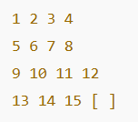

Hình 2: Trạng thái ban đầu

- Đếm số nghịch thế.

+ Nếu kích thước bảng là chẵn (như 4x4), cần thêm một điều kiện:

+ Xác định dòng chứa ô trống tính từ dưới lên.

+ Nếu dòng này chẵn, phải có hoán vị lẻ mới giải được và ngược lại.

- Công thức kiểm tra giúp tiết kiệm thời gian, không cần tìm lời giải chi tiết mà chỉ cần biết có giải được hay không.

**Ưu điểm**

- Nhanh chóng kiểm tra tính khả giải trước khi tìm lời giải.

- Đảm bảo tính toán đúng tuyệt đối.

**Hạn chế**

- Không tìm ra trực tiếp lời giải, chỉ kiểm tra tính khả giải.

- Phức tạp với người chơi phổ thông, cần hiểu toán tổ hợp và lý thuyết hoán vị.

### **3.2.3 Giải pháp thuật toán tìm kiếm**

**Thuật toán tìm kiếm theo chiều sâu (DFS)**

- Duyệt toàn bộ cây trạng thái theo nguyên tắc đi sâu hết mức có thể rồi mới quay lại.

- Với bài toán 15 ô số, DFS mô phỏng quá trình thử mọi hướng di chuyển đến khi tìm được trạng thái đích.

**Ưu điểm**

- Dễ cài đặt.

- Hiệu quả nếu lời giải nằm gần nhánh đầu tiên.

**Nhược điểm**

- Không đảm bảo tìm được đường đi ngắn nhất.

- Nếu độ sâu quá lớn, dễ bị tràn bộ nhớ hoặc lặp vô hạn.

**Thuật toán tìm kiếm theo chiều rộng (BFS)**

- Duyệt theo từng lớp trạng thái, mở rộng từ trạng thái ban đầu ra các trạng thái kề, rồi tiếp tục.

- Đảm bảo tìm ra lời giải với **số bước ngắn nhất**.

**Ưu điểm**

- Đảm bảo tìm ra đường đi tối ưu nhất.

- Phù hợp với bài toán có số trạng thái trung bình (như 15 ô số).

**Nhược điểm**

- Tốn bộ nhớ lưu trữ tất cả các trạng thái trung gian.

- Nếu không tối ưu, dễ bị quá tải bộ nhớ khi trạng thái ban đầu quá phức tạp.

**Thuật toán A\***

- Kết hợp giữa BFS và heuristic để dẫn hướng tìm kiếm.

- Tại mỗi bước, thuật toán chọn trạng thái có tổng chi phí tốt nhất:

f(n) = g(n) + h(n)

g(n): Chi phí từ trạng thái ban đầu đến trạng thái hiện tại.

h(n): Chi phí ước lượng từ trạng thái hiện tại đến trạng thái đích (heuristic).

- Với bài toán 15 ô số, heuristic thường dùng:

+ Số ô sai vị trí.

+ Tổng khoảng cách Manhattan của các ô so với vị trí đích.

**Ưu điểm**

- Tìm được lời giải tối ưu (nếu dùng heuristic chuẩn).

- Giảm số lượng trạng thái cần duyệt.

**Nhược điểm**

- Cần thiết kế heuristic tốt.

- Nếu heuristic quá đơn giản, hiệu quả không cao.

- Nếu heuristic quá phức tạp, tốn thời gian tính toán.

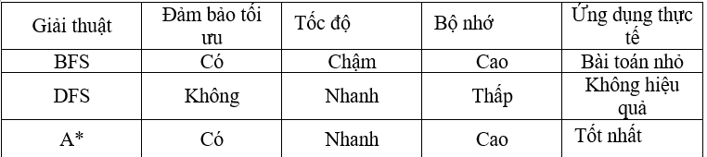

Hình 3 : So sánh giải thuật

## **3.3 Phân tích bài toán 15 ô số**

### **3.3.1 Mô tả bài toán**

Bài toán 15 ô số (15 Puzzle) là một trò chơi xếp hình cổ điển trên bảng vuông 4x4, bao gồm 15 ô được đánh số từ 1 đến 15 và 1 ô trống.

Mục tiêu: Di chuyển các ô số để đưa về trạng thái đích đúng thứ tự từ 1 đến 15, ô trống nằm ở góc dưới cùng bên phải.

Người chơi có thể di chuyển các ô số bằng cách trượt chúng vào ô trống. Bài toán này được xem là một bài toán tìm kiếm trạng thái, trong đó mỗi trạng thái biểu diễn một cấu hình của bảng số.

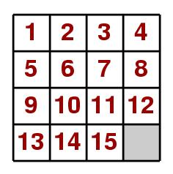

Hình 4 : Trạng thái mục tiêu

### **3.3.2 Không gian trạng thái của bài toán**

**Số lượng trạng thái có thể có**

Bảng 15 ô số có 16 vị trí và 15 số có thể di chuyển. Do đó, số lượng cách sắp xếp các số này có thể tính bằng công thức hoán vị:

16! / 1! = 16! ≈ 2.09 x 1013

Tuy nhiên, không phải tất cả các hoán vị đều có thể đạt được do giới hạn của cách di chuyển ô trống. Thực tế, chỉ một nửa trong số các trạng thái này là có thể giải được, tức là khoảng 16! / 2​ ≈ 10.5 nghìn tỷ trạng thái.

**Trạng thái có thể giải và không thể giải**

**-** Một trạng thái của bảng 15 ô số có thể thuộc hai nhóm:

**+** Trạng thái có thể giải (Solvable states)

+ Trạng thái không thể giải (Unsolvable states)

- Quy tắc kiểm tra trạng thái có thể giải được:

+ Tính số nghịch thế (inversion count): Đây là số cặp ô số bị xếp sai thứ tự (ví dụ: nếu 2 xuất hiện trước 1 thì có một nghịch thế).

+ Vị trí của ô trống: Nếu bảng có số hàng là chẵn, ta phải kiểm tra hàng chứa ô trống.

- Một trạng thái có thể giải nếu:

+ Tổng số nghịch thế chẵn khi ô trống nằm ở hàng chẵn tính từ dưới lên.

+ Tổng số nghịch thế lẻ khi ô trống nằm ở hàng lẻ tính từ dưới lên.

+ Nếu vi phạm điều kiện này, trạng thái không thể giải.

+ Mô hình bài toán theo thuật ngữ khoa học máy tính

**Biểu diễn trạng thái**

**-** Mỗi trạng thái có thể được biểu diễn dưới dạng ma trận 4×4 hoặc danh sách một chiều gồm 16 phần tử.

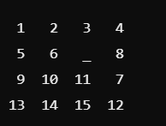

Hình 5 : Biểu diễn trạng thái

- Trạng thái trên có thể lưu trữ dưới dạng danh sách:  
[1, 2, 3, 4, 5, 6, 0, 8, 9, 10, 11, 7, 13, 14, 15, 12]

(Trong đó, 0 đại diện cho ô trống).

**Các phép toán hợp lệ (Operator Set)**

- Có bốn thao tác hợp lệ để di chuyển ô trống:

+ Lên trên (Up)

+ Xuống dưới (Down)

+ Sang trái (Left)

+ Sang phải (Right)

- Mỗi thao tác di chuyển đều tạo ra một trạng thái mới. Tuy nhiên, không phải mọi thao tác đều hợp lệ tại mọi trạng thái. Ví dụ: Nếu ô trống đang ở góc trên cùng, nó không thể di chuyển lên trên.

**Đồ thị trạng thái và tìm kiếm lời giải**

- Mỗi trạng thái của bài toán có thể xem như một đỉnh (node) trong đồ thị.

- Các thao tác di chuyển tạo ra các cạnh (edge) nối giữa các trạng thái.

- Bài toán cần tìm đường đi ngắn nhất từ trạng thái ban đầu đến trạng thái mục tiêu.

- Do kích thước không gian trạng thái rất lớn, chúng ta cần sử dụng thuật toán tìm kiếm tối ưu để giải bài toán này.

### **3.3.3 Độ phức tạp của bài toán**

Không gian trạng thái có kích thước khoảng 1013, quá lớn để sử dụng tìm kiếm vét cạn (brute force).

Độ phức tạp của thuật toán A* với Manhattan Distance ước tính khoảng *O(N2)* trong trường hợp trung bình.

Các thuật toán như Pattern Database có thể giảm đáng kể số trạng thái cần xét.

## **3.4 Phân tích giải thuật – Giải thuật A\***

### **3.4.1 Giải thuật A\***

**Khái quát:**

- Thuật toán A* (A-star) là một thuật toán tìm kiếm được sử dụng rộng rãi trong các bài toán tìm đường và trò chơi trí tuệ, đặc biệt là bài toán xếp ô số như 15 Puzzle. A* kết hợp ưu điểm của:

+ Tìm kiếm theo chiều rộng (BFS) - đảm bảo tìm được lời giải tối ưu (ít bước nhất).

+ Tìm kiếm tham lam (Greedy Search) - ưu tiên trạng thái "gần mục tiêu" nhất.

### **3.4.2 Mô hình hóa bài toán 15 ô số**

**Bài toán**

- Kích thước: Bảng 4x4 chứa các ô số từ 1 đến 15 và 1 ô trống.

- Mục tiêu: Di chuyển các ô số sao cho đưa về đúng vị trí ban đầu (ô trống ở góc dưới bên phải).

**Trạng thái bài toán:**

**-** Mỗi trạng thái là 1 ma trận 4x4, biểu diễn cách sắp xếp hiện tại của các ô số.

- Trạng thái ban đầu: Bảng xếp lộn xộn.

- Trạng thái đích: Bảng chuẩn (đã sắp xếp đúng thứ tự).

### **3.4.3 Hàm đánh giá f(n)**

**Công thức:**

f(n)=g(n)+h(n)

* g(n) = số bước di chuyển từ trạng thái đầu đến trạng thái hiện tại nnn
* h(n) = hàm ước lượng chi phí từ trạng thái hiện tại đến trạng thái đích (Heuristic)

**Hàm heuristic (h)**

Để phù hợp với bài toán 15 ô số, có thể dùng **khoảng cách Manhattan**:

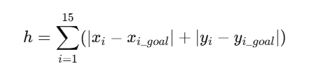

Hình 6 : Công thức

* (x_i, y_i) là tọa độ hiện tại của ô số i
* (x_{i_goal}, y_{i_goal}) là tọa độ đích của ô số i

**Giải thích:**

* Nếu ô số 5 đang ở (3,2) nhưng đúng ra phải ở (2,1), thì h tăng thêm:

∣3−2∣+∣2−1∣=2|3-2| + |2-1| = 2∣3−2∣+∣2−1∣=2

* Tổng h là tổng độ lệch của tất cả các ô so với trạng thái đích.

### **3.4.4 Quy trình hoạt động của A* cho bài toán 15 ô số**

**Bước 1: Khởi tạo**

- Đưa trạng thái ban đầu vào hàng đợi ưu tiên (Priority Queue - PQ), kèm giá trị f = g + h.

**Bước 2: Lặp kiểm tra**

- Lấy trạng thái có f nhỏ nhất ra khỏi PQ.

- Nếu trạng thái này chính là trạng thái đích → kết thúc.

**Bước 3: Sinh trạng thái mới**

- Từ trạng thái đang xét, sinh ra các trạng thái mới bằng cách di chuyển ô trống (trái, phải, lên, xuống).

**Bước 4: Tính lại f**

- Với mỗi trạng thái mới, tính f = g + h mới.

- Nếu trạng thái mới này từng được xét nhưng hiện tại tìm được đường đi ngắn hơn (g nhỏ hơn) → cập nhật và thêm vào PQ.

**Bước 5: Lặp lại**

- Tiếp tục lấy trạng thái f nhỏ nhất trong PQ ra xét.

- Quá trình dừng khi tìm được trạng thái đích.

### **3.4.5 Ví dụ minh họa**

**Giả sử trạng thái ban đầu:**

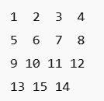

Hình 7 : Trạng thái ban đầu

**Trạng thái đích:**

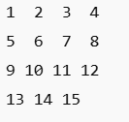

Hình 8 : Trạng thái đích

- Số ô sai vị trí: 2 ô (14 và 15 đảo chỗ).

- Tổng khoảng cách Manhattan:

- 14 cần di chuyển 1 ô sang trái.

- 15 cần di chuyển 1 ô sang phải. => h(start) = 1 + 1 = 2.

- Nếu sau 1 bước di chuyển:

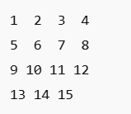

Hình 9 : Sau một bước di chuyển

- Là trạng thái đích, g(n) = 1, h(n) = 0.

f(n) = g(n) + h(n) = 1 + 0 = 1.

### **3.4.6 Đánh giá thuật toán**

- Tìm được lời giải tối ưu (ngắn nhất) nếu dùng heuristic thích hợp

- Tối ưu hơn nhiều so với DFS/BFS thuần túy

- Tốn nhiều bộ nhớ để lưu trạng thái trung gian

- Hiệu quả cao khi kích thước bài toán không quá lớn

=> Thuật toán A* là lựa chọn tối ưu cho bài toán 15 ô số nhờ:

- Đảm bảo tìm được đường đi ngắn nhất.

- Kết hợp đánh giá khoảng cách thông minh bằng heuristic.

- Thích hợp với các bài toán trạng thái lớn, nhưng yêu cầu xử lý mạnh.

## **3.5 Cài đặt thuật toán**

### **3.5.1 Ngôn ngữ lập trình**

Bài toán 15 ô số được hiện thực bằng ngôn ngữ Python, do đây là ngôn ngữ lập trình hiện đại, cú pháp ngắn gọn, thư viện hỗ trợ thuật toán tìm kiếm phong phú, đặc biệt là thư viện xử lý hàng đợi ưu tiên như heapq.

### **3.5.2 Mô tả chương trình**

**Chương trình được chia thành các phần chức năng chính:**

- Định nghĩa trạng thái: Ma trận 4x4 đại diện cho bàn chơi.

- Hàm sinh trạng thái con: Sinh ra các nước đi hợp lệ bằng cách di chuyển ô trống.

+ Hàm heuristic: Tính khoảng cách Manhattan để ước lượng trạng thái hiện tại còn xa bao nhiêu so với trạng thái đích.

+ Hàm kiểm tra trạng thái đích.

+ Thuật toán A*: Tìm đường đi ngắn nhất từ trạng thái ban đầu đến trạng thái đích.

### **3.5.3 Code cài đặt**

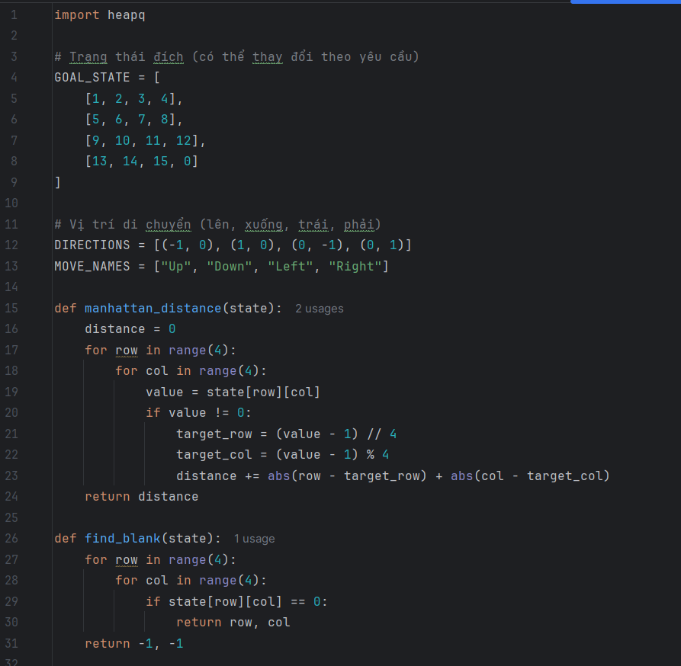

Hình 10 : Code cài đặt thuật toán 1

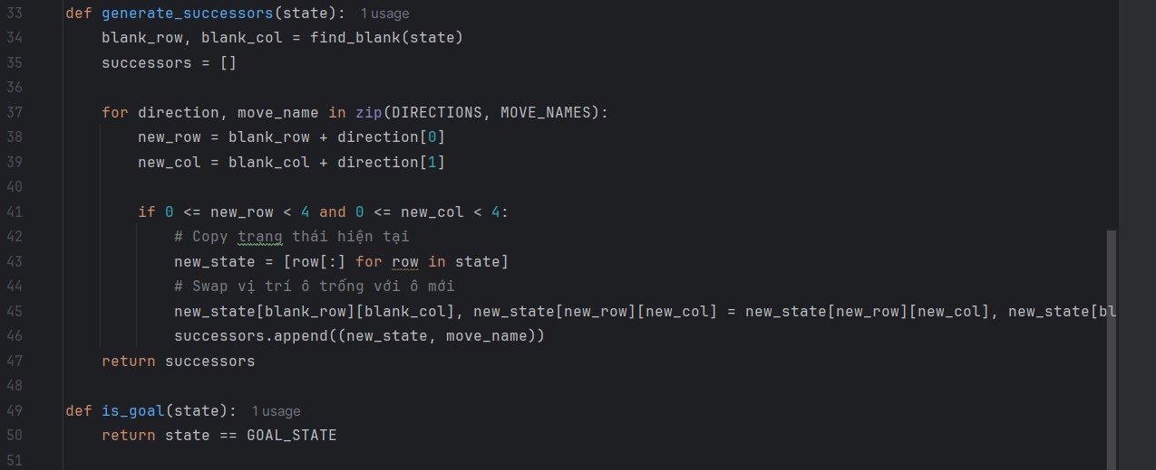

Hình 11 : Code cài đặt thuật toán 2

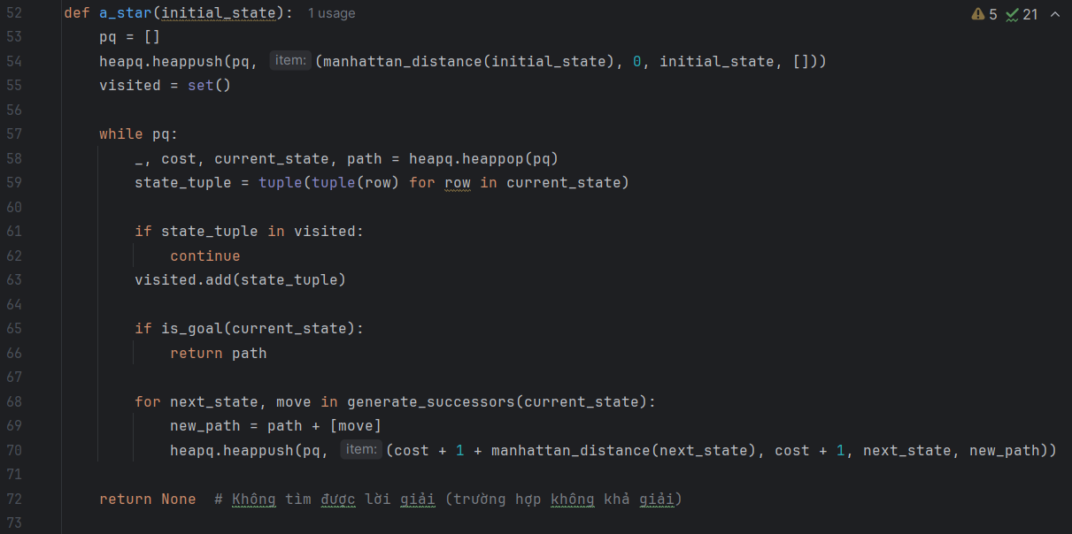

Hình 12: Code cài đặt thuật toán 3

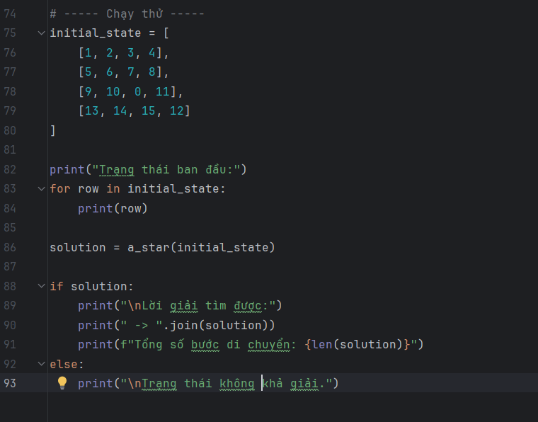

Hình 13: Code cài đặt thuật toán 4

## **3.6 Kết quả**

**Trạng thái ban đầu**

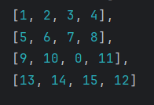

Hình 14 : Ví dụ trạng thái ban đầu

**Kết quả sau chạy**

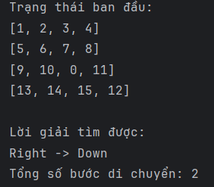

Hình 15 : Kết quả

# **KẾT LUẬN**

Trong quá trình thực hiện đề tài giải bài toán 15 ô số bằng thuật toán tìm kiếm A*, nhóm đã nghiên cứu và tìm hiểu lịch sử hình thành cũng như quá trình phát triển của bài toán qua các giai đoạn. Bên cạnh đó, nhóm cũng đã phân tích bài toán, xác định trạng thái ban đầu, trạng thái đích, các phép toán sinh trạng thái mới và điều kiện để nhận biết bài toán có lời giải hay không. Trên cơ sở đó, nhóm đã tìm hiểu và so sánh các giải pháp khác nhau từ giải pháp thủ công, sử dụng lý thuyết toán học về hoán vị, đến việc áp dụng các thuật toán tìm kiếm như BFS, DFS và đặc biệt là A*. Nhóm đã cài đặt thành công chương trình giải bài toán 15 ô số bằng ngôn ngữ Python, sử dụng thuật toán A* kết hợp với hàm heuristic tính khoảng cách Manhattan. Chương trình cho phép người dùng nhập trạng thái ban đầu bất kỳ và tìm ra chuỗi di chuyển tối ưu để đưa các ô về đúng vị trí, đồng thời hiển thị chi tiết số bước di chuyển và trạng thái trung gian. Kết quả kiểm thử cho thấy thuật toán hoạt động hiệu quả, đặc biệt với các bài toán có độ phức tạp vừa phải. Tuy nhiên, với các trạng thái xáo trộn quá phức tạp, thời gian xử lý vẫn còn chậm do số lượng trạng thái cần duyệt qua rất lớn. Trong tương lai, nhóm đề xuất tiếp tục nghiên cứu các kỹ thuật tối ưu như cắt tỉa nhánh, cải tiến hàm heuristic để tăng tốc độ giải. Bên cạnh đó, nhóm cũng mong muốn xây dựng giao diện trực quan để người dùng dễ dàng thao tác kéo thả các ô số thay vì nhập liệu bằng tay. Nếu có điều kiện, nhóm sẽ mở rộng nghiên cứu để áp dụng thuật toán cho các bài toán tổng quát hơn như 8-puzzle, 24-puzzle hoặc puzzle nhiều kích thước khác. Những hướng mở này sẽ giúp đề tài trở nên thực tiễn, hoàn thiện và mang tính ứng dụng cao hơn trong tương lai.

# **TÀI LIỆU THAM KHẢO**

[1]. Đỗ Xuân Lôi, "Cấu trúc dữ liệu và giải thuật," Nhà xuất bản Đại học Quốc Gia Hà Nội, 2010.

[2]. Wikipedia, "15 puzzle," <https://en.wikipedia.org/wiki/15_puzzle> (Truy cập ngày 3/3/2025).

[3]. <https://www.studocu.vn/vn/document/truong-dai-hoc-cong-nghiep-thanh-pho-ho-chi-minh/ky-nang-lam-viec-nhom/15-puzzle-abc/35146848>.

[4]. https://doc.edu.vn/tai-lieu/bai-tap-lon-tim-hieu-thuat-a-ap-dung-cho-tro-choi-8-so-53232/